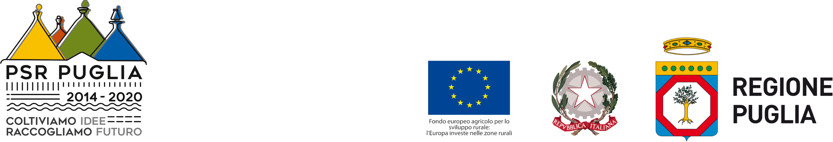

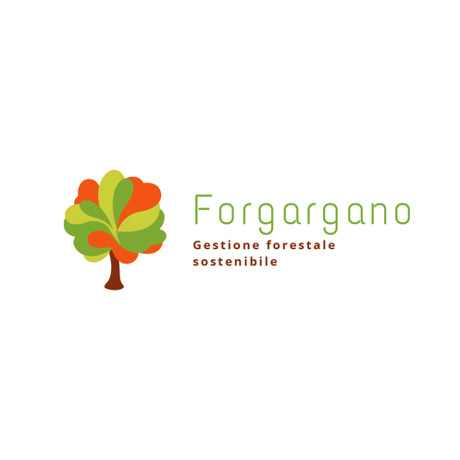

PSR 2014-2020. MISURA 16.2 Focus Area 2a) – Progetto: Gestione Forestale Sostenibile nelle Aziende Agrisilvopastorali del Gargano – Acronimo: FORGARGANO

Attuato dal Gruppo Operativo: FORGARGANO

Soggetto Capofila: CONSORZIO DI BONIFICA MONTANA DEL GARGANO

Responsabile tecnico scientifico: Dott. Giovanni Russo

**Tipo di operazione**

PSR 2014-2020. MISURA 16.2 – FOCUS AREA 2A utilizzo sostenibile delle risorse biologiche a fini energetici e industriali; tutela delle biodiversità.

**Obiettivi**

Il Progetto FORGARGANO vuole promuovere la valorizzazione e la tutela delle risorse forestali favorendone il rinnovo controllato, il mantenimento e la cura in osservanza del Piano del Parco, delle Linee di Gestione delle Aree "Natura 2000,delle linee guida per la Gestione Sostenibile delle Risorse Forestali e Pastorali nei Parchi Nazionali. FORGARGANO si pone l’obiettivo di migliorare la redditività delle aziende agricole che operano nell’area del Gargano, fornendo loro gli strumenti per rendere più efficiente e remunerativa l’attività selvicolturale. Rafforzando le attività delle aziende agrosilvopastorali, il progetto promuoverà anche la valorizzazione e la tutela delle risorse forestali favorendone il mantenimento e la cura.

**Finalità**

* tutela e valorizzazione della biodiversità, recupero di genotipi di specie boschive locali da utilizzare in attività di ingegneria naturalistica;
* implementazione di una gestione attiva delle risorse boschive mediante interventi selvicolturali per la ricostituzione di boschi degradati e per la costituzione di fasce parafuoco con funzione di prevenzione incendi e di percorso turistico;
* implementazione di sistemi di monitoraggio innovativi dei fitofagi dannosi per prevenire tempestivamente i focolai di infestazione e migliorare la sostenibilità del loro controllo nelle aree boschive;
* valorizzazione delle biomasse forestali autoctone a fini energetici;
* valutazione dell’impatto ambientale confrontando i dati raccolti in fase di sperimentazione con quelli delle gestioni ordinarie delle aziende con un approccio di Life Cycle Assessment;
* valutazione dell’impatto economico sulle aziende delle innovazioni introdotte, analisi di redditività;
* analisi di mercato, per individuare potenziali mercati di capaci di valorizzare i prodotti, soprattutto con finalità energetiche.

**Risultati attesi**

Le innovazioni messe a punto dal progetto saranno di semplice trasferibilità al mondo produttivo ed alle aziende agrosilvopastorali, in particolare:

* ampliamento della superficie destinata ad essenze boschive;
* aumento della produzione di biomasse;
* recupero di boschi degradati e costituzione di fasce parafuoco;
* aumento della produzione di biomasse a fini energetici;
* miglioramento dell’habitat forestale e aumento delle riserve di biodiversità;
* contenimento dei fenomeni di degrado ambientale;
* aumento del sequestro del carbonio atmosferico.

**Importo del sostegno ricevuto dall’Unione europea**

Importo richiesto: € 446.936,00

Importo ammesso: € 446.936,00

Sito web della Commissione dedicato al FEASR: <https://ec.europa.eu/info/food-farming-fisheries/key-policies/common-agricultural-policy/rural-development_it>